斑马线违章检测系统 · 开发过程文档
系统如何运作 + 我们如何开发 · 系统版本 2.3.0 · 生成于 2026-09-30

写在前面
这份文档有两条线。第一条讲“系统是怎么运作的”——它拿到一段视频后，如何一步步判断出违章。第二条，也是本文的重点，讲“我们是怎么把它开发出来的”——不是靠一次性写好代码，而是靠一套可以反复迭代、每一步都能验证的工程方法。
每个专业段落后面，都配一句“通俗讲”，方便不同读者各取所需。

第一部分 · 系统是怎么运作的
系统把“判断违章”这件复杂的事，拆成一条可解释的流水线，逐帧看视频、最后综合判断：
步骤 | 做什么 | 怎么做（技术）
① 找车 | 逐帧框出车辆并持续跟踪 | YOLOv8n 检测 + IoU 跟踪，每辆车一个 track_id
② 找斑马线 | 识别斑马线区域 | CrosswalkDetectorV2，四边形探针 + 时序聚合
③ 看灯 | 判断行人灯颜色 | HSV 亮斑颜色法 + 逐视频位置先验 + 时序平滑
④ 认牌 | 读涉事车车牌 | HyperLPR3 + 多帧加权投票
⑤ 判定 | 三条件同时成立才算违章 | 行人绿灯 ∧ 车静止 ∧ 压斑马线，且持续足够时长
通俗讲：系统像一位交通协管，先看清“有哪些车、斑马线在哪、灯什么颜色、车牌是多少”，再按一条铁规矩下结论：只有行人绿灯时、车还停在斑马线上不走，才算违章。
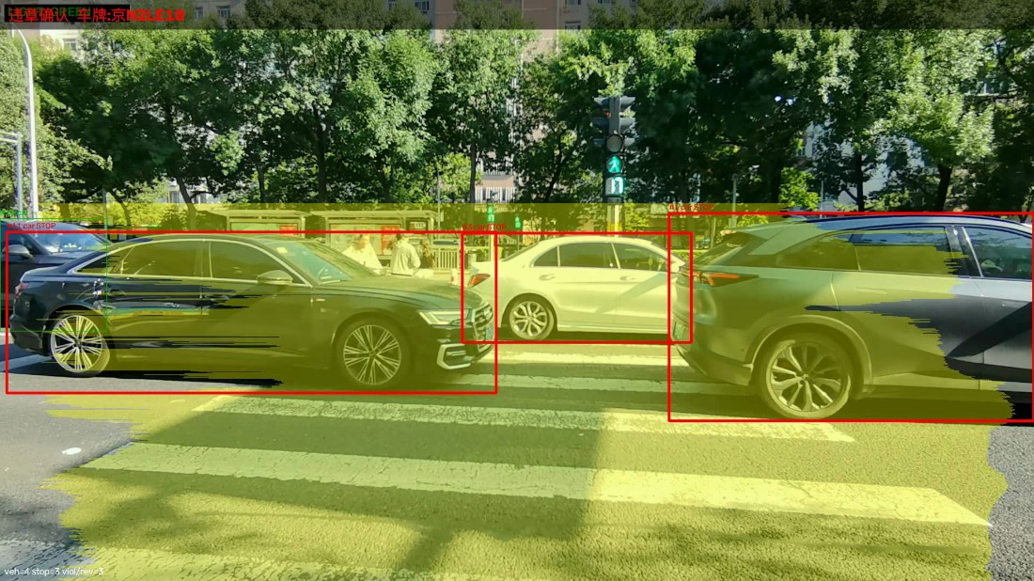
图 1 系统实时标注的真实画面：红框=正在违章的车（静止+压斑马线+行人绿灯），顶部横幅给出“违章确认”与回填车牌，画面上方可见行人绿灯，地面青黄色为识别出的斑马线区域。
系统识别的四类目标（各用不同标记）：
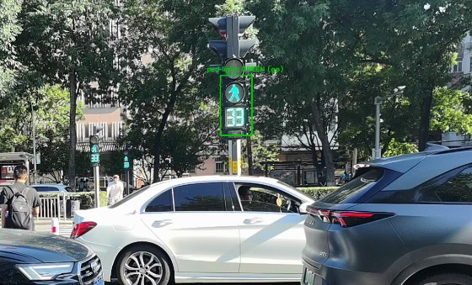
图 2a 红绿灯定位 + 颜色：绿框框出“管这条路”的行人信号灯，判定为绿灯（可通行相位）。
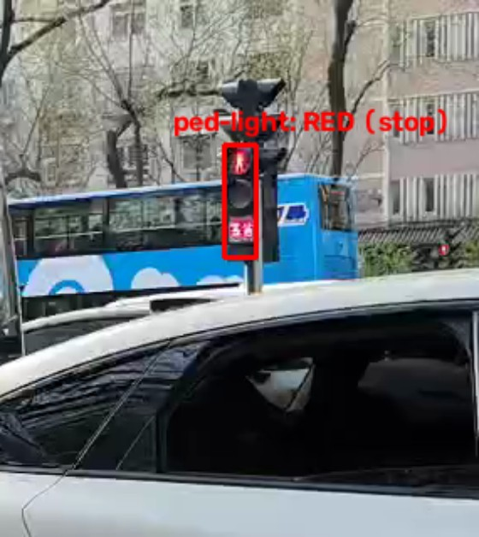
图 2b 同一套方法在红灯相位：框住行人信号灯并判定为红灯（此时车停不算违章）。
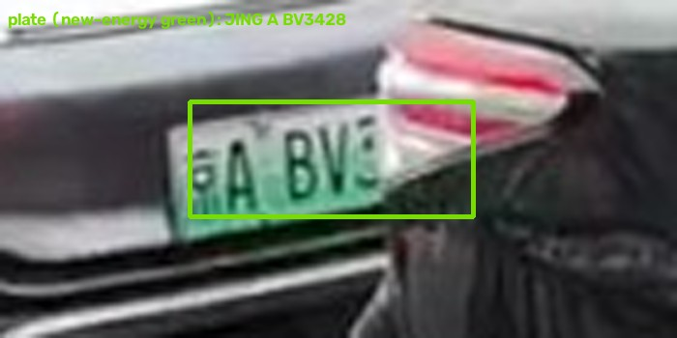
图 3 车牌识别：框出车牌并读出号码（此例为新能源绿牌，系统识别为 京ABV3428）。
通俗讲：图 2、图 3 就是你问的“哪些是红绿灯的框、哪些是红绿灯颜色、哪些是车牌”——系统用框标出位置，再判断颜色或读出号码。
两个关键的“谨慎”设计：
- 没拍到红绿灯时，绝不瞎判违章，而是标“待复核”，交给人看。
- 车牌读不清时，宁可留空，也不乱填一个号码去冤枉车主。
通俗讲：它的原则是“宁可少报，不可错报”——尤其绝不冤枉守规矩的车。

第二部分 · 我们是怎么开发它的
这类系统最大的难点不是“写出代码”，而是“知道代码到底错在哪、改了到底有没有变好”。我们没有凭感觉调参，而是建立了一套闭环工作流：让机器先跑、让人看清错误、把人的判断沉淀成“标准答案”、再用标准答案量化每次改动的好坏。下面是这套方法的六个环节。

环节一：先生成“画廊”，把 AI 看到的东西摊开给人看
我们为每种能力（红绿灯、斑马线、车牌、跟踪）都做了“复核画廊”：一个本地网页，把 AI 在每一帧的判断（比如它认为这里是“绿灯”）连同原始画面截图并排铺出来。画廊是纯静态 HTML + 本地 JS，不依赖服务器，打开就能点。
通俗讲：就像把 AI 的“作业本”一页页摊在桌上：它在哪一帧觉得是绿灯、哪辆车它觉得停着，全都看得见，而不是只给一个最终分数。
工程上，这由一个画廊基类（BaseGalleryBuilder）统一外壳，各能力子类（光灯/斑马线/车牌/跟踪画廊）只实现自己的标注逻辑。
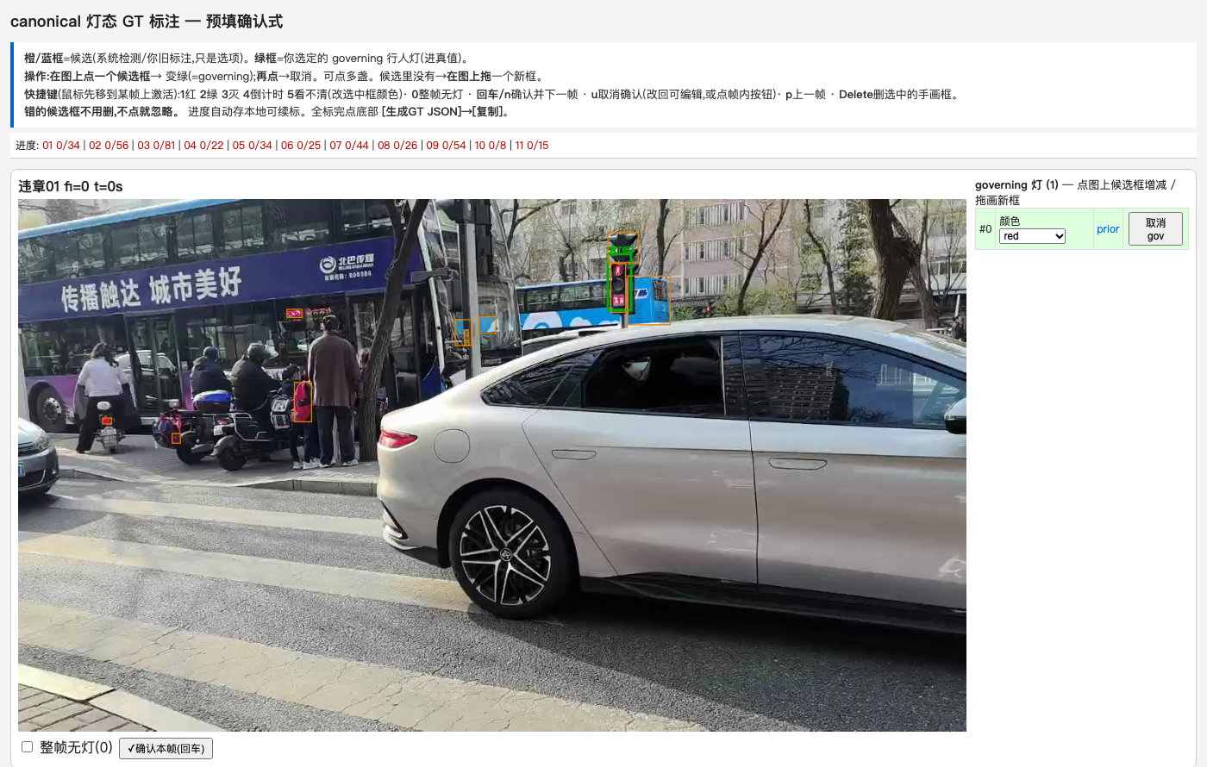
图 4 真实的红绿灯标注画廊界面。橙/蓝框=系统给出的候选（只是选项），绿框=人工选定的、真正“管这条路”的行人信号灯（进入真值）；右侧可改颜色标签，顶部进度条逐视频显示标注进展。人点一下候选框即选定、再点取消，候选里没有就直接在图上拖一个新框。
通俗讲：这张图就是你问的“在画廊里怎么标注”：系统先把它猜的框（橙色）摆出来，人只需确认或改成正确的（绿色），又快又不容易漏。

环节二：人工标注“真值”(标准答案)
人在画廊里对着真实画面做判断——这一帧灯到底是红是绿、这辆车是不是违章车、车牌是多少——这些人工判断被收集起来，构成“真值”(Ground Truth, GT)。例如红绿灯真值是一份逐帧标注文件（覆盖全部视频、数百帧、数百个信号灯框，含颜色与“哪个灯管这条路”的标记）。
通俗讲：AI 要考试，总得先有“标准答案”。这一步就是人来出标准答案：对着画面一帧一帧告诉系统“这里正确答案是什么”。

环节三：把真值做成“可溯源、不被污染”的体系
真值不是一个随意的文件，而是一套分层体系：原始标注(source)、画廊修正(feedback)、迭代中发现的难例(badcases)分开存放；由一个带审计的构建脚本(build_gt.py)合并成权威真值(canonical)。合并时严守红线：输入只读绝不回写、每处改动可追溯到具体某一行反馈、合并前自动留快照和版本标签、对“绿↔红翻转”等高危改动默认不自动写入。
通俗讲：标准答案本身也要防出错、防被偷改。所以我们给它上了“档案管理”：谁改的、为什么改、改之前先存档，危险的改动必须人工签字——保证考试的标准答案永远可信。
层 | 内容 | 规则
source（原始） | 最初的人工标注 | 只读
feedback（修正） | 画廊里人工复核的更正 | 只读，可追溯
badcases（难例） | 迭代中发现的疑难帧 | 累积复用
canonical（权威） | 合并后的最终标准答案 | 由脚本生成，带审计+快照

环节四：拿 AI 的判断和真值逐帧对比，揪出“错误帧”
有了标准答案，就能把 AI 的逐帧判断和真值对齐比对，自动找出它答错的帧——是把红灯看成了绿灯？还是把路边绿化带的绿色当成了绿灯？我们甚至专门做了“错误帧画廊”(mismatch gallery)，把 AI 答错的帧单独挑出来给人看，方便定位到底错在哪一类场景。
通俗讲：考完试，不只看得了几分，而是把每道错题都挑出来，看它为什么错——这样才知道该补哪里。

环节五：诊断根因，并要求“独立复现”才算数
找到错误帧只是开始，还要诊断根因。例如我们发现某视频的“假绿”并不是红绿灯位置找错了，而是取色区域太大、把环境里的绿色也数了进去——这类结论必须用只读诊断脚本量化，而且由另一方“独立复现”到逐比特一致，才被采信。口头说“我改好了”不算数。
通俗讲：找病因不能靠猜。一个人说“我发现问题在这儿”，必须另一个人照着重做一遍、得出一模一样的数字，才算真的。这样杜绝了自说自话。

环节六：AI 协同迭代，用“双重门禁”把关每一次改动
这个项目由多个 AI 开发助手协同推进，各自在独立的工作副本(git worktree)里干活，互不干扰，改动都要署名。核心是“双重门禁”流程：先出方案过“方案门禁”(plan-gate)审查思路；实现后再过“效果门禁”(effect-gate)——必须在全部视频上真跑、指标不回退、尤其“误罚必须为 0”，由独立一方复现通过，才能合并进主干。
通俗讲：就像盖楼：先审图纸(方案门禁)，施工完再验收(效果门禁)，而且验收的人和施工的人不是同一个，必须亲自重新测一遍。任何会“冤枉好车”的改动，一票否决。
正是这套流程，让系统在反复改动中始终守住“零误罚”这条底线。整个开发累计 300 多次提交，其中大量是诊断、复现、门禁记录，而非单纯写功能。

这套方法的闭环
生成画廊 → 人工标注真值 → 对比揪出错误帧 → 诊断根因(独立复现) → AI 改进(双重门禁) → 回到画廊再验证……如此循环，每一圈系统都更准一点，而且每一步都看得见、可验证、可回溯。
通俗讲：一句话：让机器先做、让人看懂错在哪、把人的判断变成标准答案、再用标准答案逼着机器一轮轮变好。

第三部分 · 这套方法换来了什么
在全部 11 段真实路口视频（含 2 段“无违章”负例）上的当前成绩：
口径 | 指标 | 含义
窗级（每次过街窗） | F1 = 0.941，精度 = 1.000 | 该报的基本都报，报的没有一个是错的
车级（每辆违章车） | 召回 = 0.583，误罚 = 0 | 多车场景能逐车识别，且绝不冤枉非违章车
车牌 | 命中 5/7 | 读得清的都读对了，读不清的留空不瞎猜
更重要的是：这些数字都能被独立复现，每一个结论都能追溯到具体的诊断和门禁记录。系统“为什么这么判”始终说得清。
通俗讲：成绩不是重点，重点是这些成绩是“可信的、可复查的”——这正是严肃工程和“碰运气调出来”的根本区别。

给老师与评委的话
这个项目真正的亮点，不止是“做了一个能抓违章的程序”，而是展示了一套严谨的工程方法论：把复杂问题拆成可验证的小步、用人工真值当标尺、让每次改动都经过独立复现与门禁、并始终守住“零误罚”的伦理底线。
对学生而言，这说明了人工智能不是“魔法黑箱”：它的每一步判断都可以被看见、被质疑、被改进。学会用“数据+验证+迭代”的方式解决问题，比做出某一个具体程序更有价值。

